

Direct3D 11 用 SimpleComputeサンプル

*このサンプルは、Windows 10 Anniversary Update SDK（14393）と互換性があります。*

# 概要

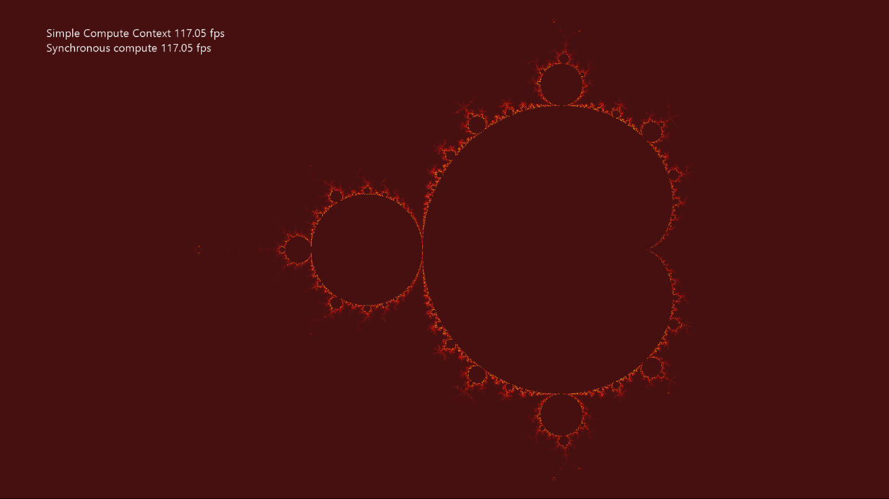

SimpleCompute は DirectCompute™ （Direct3D Compute Shader）の使い方を示しています。コンピュートシェーダを使用してマンデルブロー集合を計算することによってテクスチャを更新します。

# サンプルの使用

|  |  |  |
| --- | --- | --- |
| 作用 | ゲームパッド | キーボード |
| ビューポートをデフォルトにリセット | Y ボタン | ホーム |
| ビューポートをパン | 左スティック | WASD |
| ズームビューポート | 右スティック | PgUp/PgDn |
| ズームスピードを上げる | 右トリガー | シフトキーを押しながら PgUp/PgDn |
| 終了 | 表示ボタン | ESC |
| メニュー | ヘルプを表示/隠す | F1 |

# 実装上の注意

このサンプルの主な目的は、簡単なコンピュートシェーダを作成して使用することについて読者を理解することです。

* **CreateDeviceDependentResources**：これは、コンパイルされたコンピュートシェーダがロードされ、さまざまな Direct3D レンダリングリソースが作成される場所です。シェーダは Visual Studio によってコンパイルされます。
* **Render**：結果を必要とする描画呼び出しがディスパッチされる前に、計算シェーダーはディスパッチされます。これでフレームごとにテクスチャが更新されます。

## ハードウェア機能レベルの要件

DirectX 11 の DirectCompute（Shader Model 5）機能には、[Direct3D ハードウェア機能レベル 11.0](https://blogs.msdn.microsoft.com/chuckw/2012/06/20/direct3d-feature-levels/) またはより性能の優れたハードウェアが必要です。一部の Feature Level 10.x ハードウェアでは、DirectCompute の限定形式（Shader Model 4.x）がオプションでサポートされていますが、このサンプルではこのシナリオはサポートされていません。

## システム必要条件

このサンプルはWindows 8以降と互換性があります。

このサンプルは、DirectX 11.1 Runtimeがインストールされた（[KB 2670838](https://support.microsoft.com/ja-jp/help/2670838/platform-update-for-windows-7-sp1-and-windows-server-2008-r2-sp1)） Windows 7 Service Pack 1でも動作します。詳しくは、[このブログ記事](https://blogs.msdn.microsoft.com/chuckw/2013/02/26/directx-11-1-and-windows-7-update/)を参照してください。

# 更新履歴

最初のリリース、2018 年 6 月